INFORMAÇOES EXTRAIDAS DO SITE DO CRO: ESTABELECIMENTO ATIVIDADES ENCERRADAS
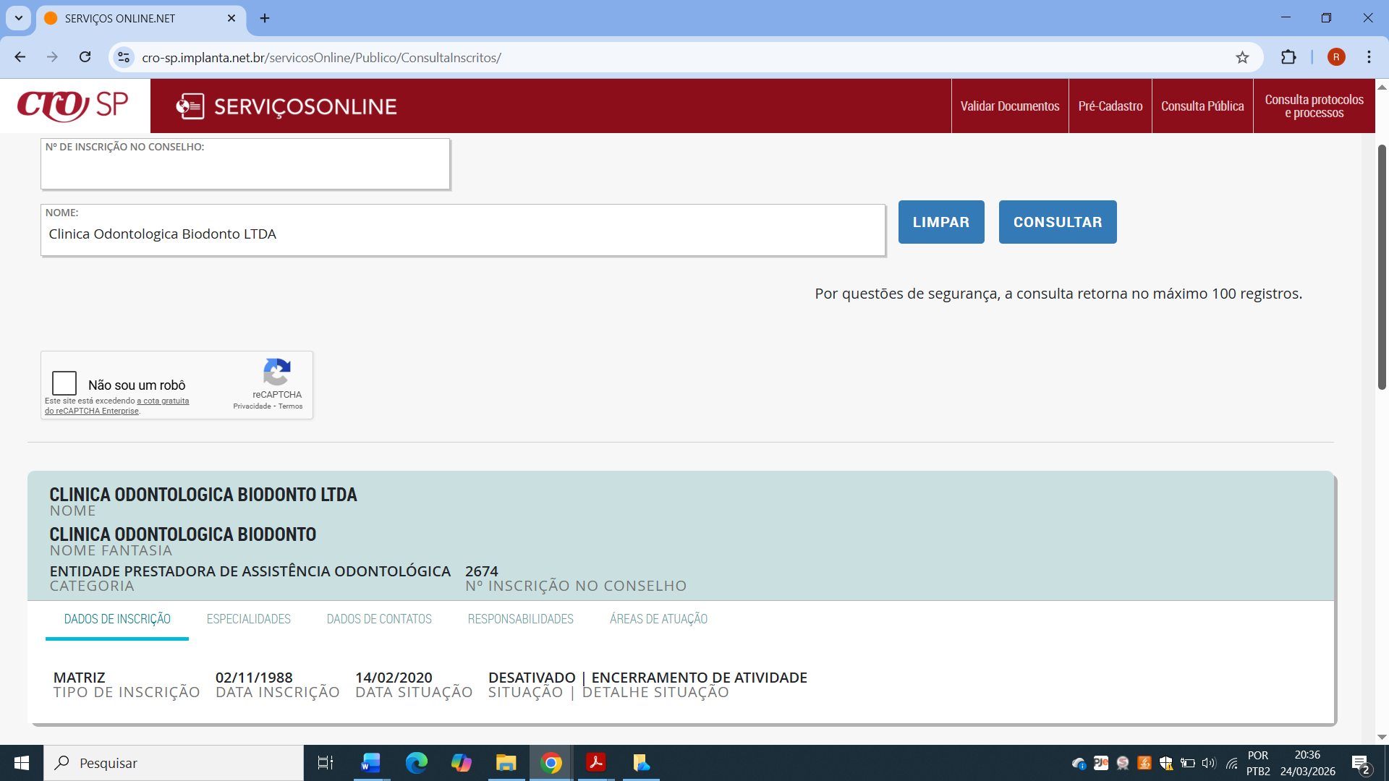
INFORMAÇÕES JUCESP: EMPRESA ENCERRADA
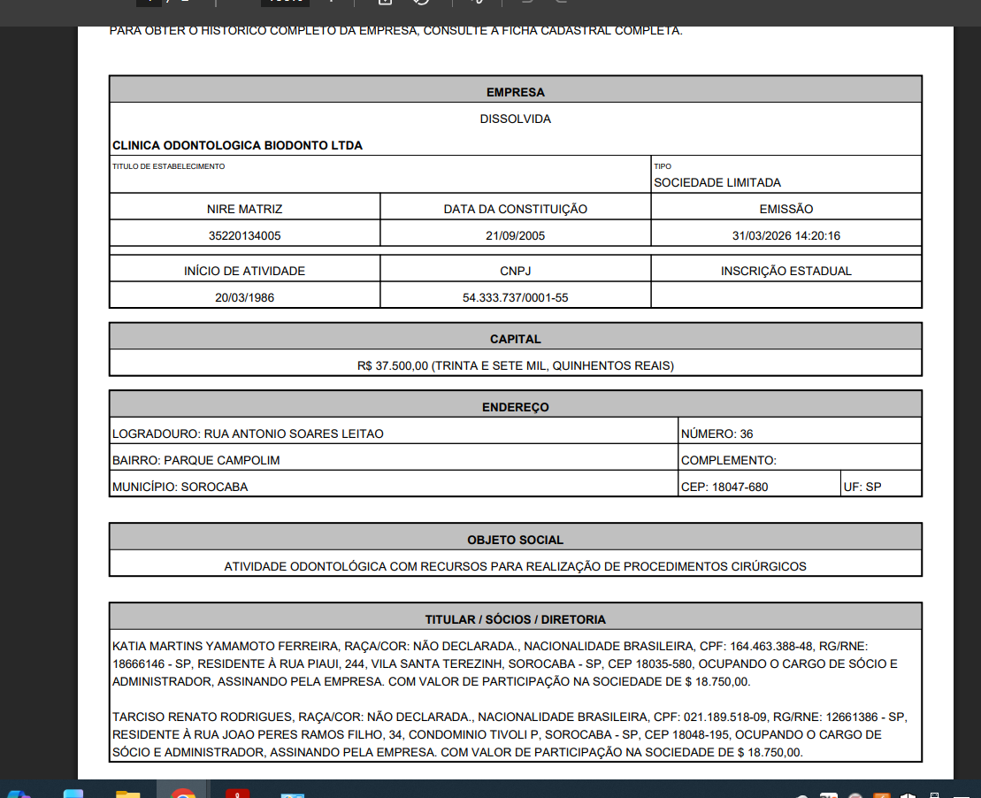

INFORMAÇÕES EXTRAIDA DO SITE DA ANVISA ESTABELECIMENTO SEM LICENÇA DA VIGILÂNCIA SANITÁRIA
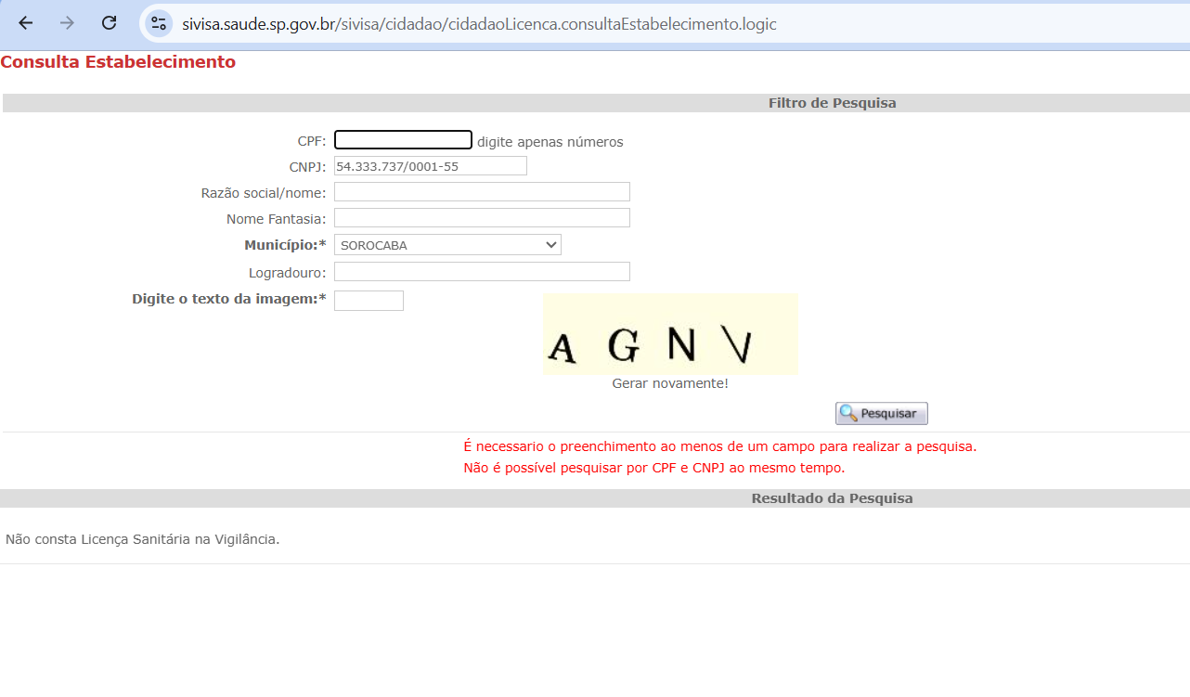
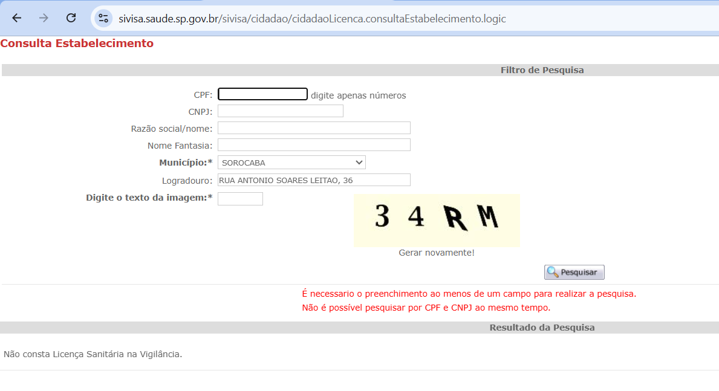

FACHADA DO ESTABELECIMENTO DATADA DE 19/03/2025

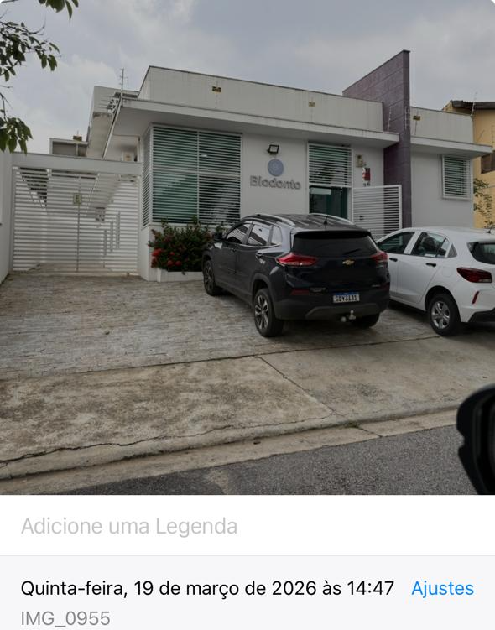

ESTABELECIMENTO COMERCIAL DO DENTISTA BIODONTO QUE O DENTISTA FAZ PROPAGANDA E ATENDIMENTO, BEM COMO RESPONDE À NOTIFICAÇÃO EXTRAJUDICIAL COMO SENDO RESPONSÁVEL

